Boîtes de tirage carrées avec rebord en polyamide.
Sols nettoyés à sec
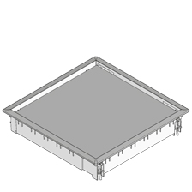
Le rebord et le couvercle sans sortie latérale doivent être fabriqués en polyamide PA6 gris ou noir.
Le bord est équipé de 4 griffes pour le fixer solidement.
Le bord doit avoir un rebord pour protéger le revêtement de sol.
Le couvercle doit avoir une plaque d'insertion en acier d’une épaisseur de 3 mm. La profondeur de pose pour le revêtement de sol doit être 10 mm.
Des remplissages en carton de 2 et 5 mm d'épaisseur sont disponibles.
La charge maximale de la boîte de tirage est de 2 kN.
Dimensions de boîtes de tirage en polyamide (à choisir) :
- taille extérieure 280 x 280 mm, polyamide gris
- taille extérieure 280 x 280 mm, polyamide noir
11/10/2018

